CSE-222 HW3 RAPORU ŞAHİN EĞİLMEZ 131044059

CLASS DİAGRAM:

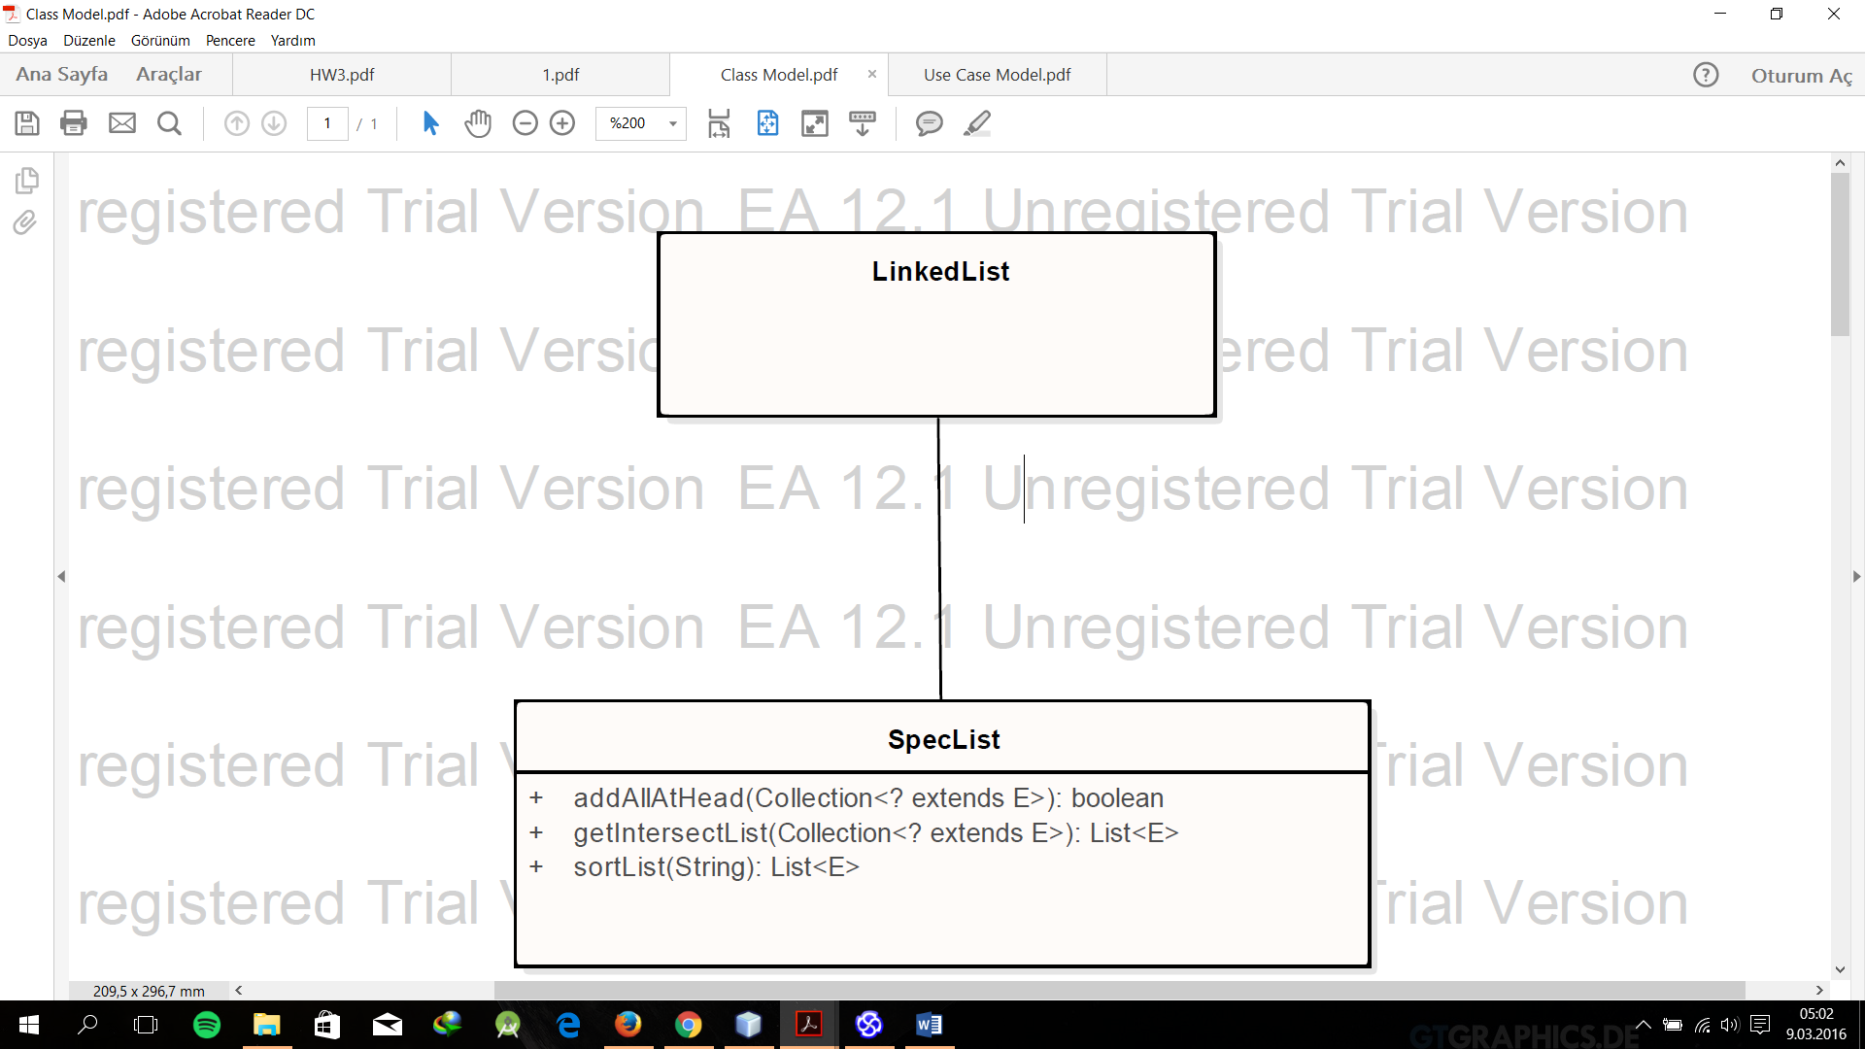

USE CASE DİAGRAM:

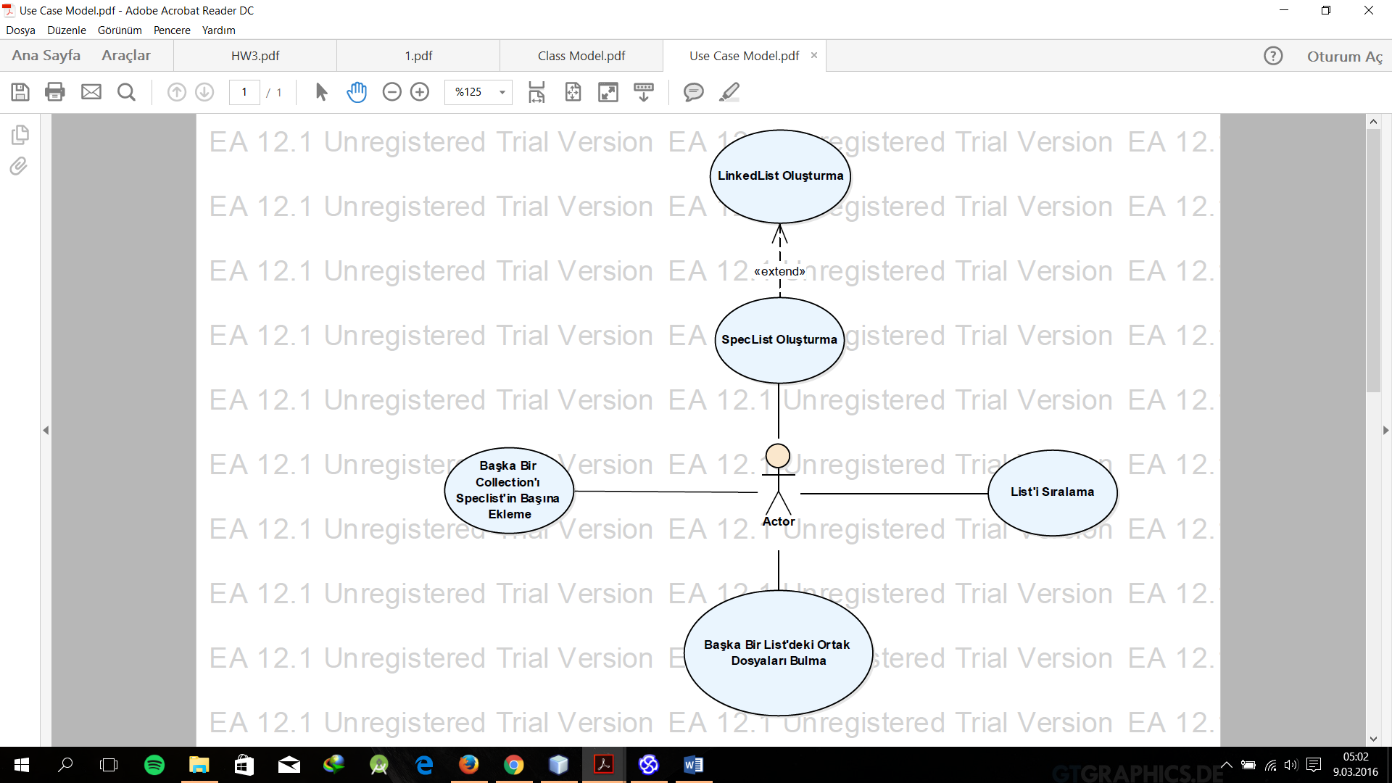

\*SpecList sınıfı JAVA-LinkedList üzerinden türetilmiş olup 3 tane ekstra method eklenmiştir. Bu methodlar:

1-) addAllAtHead : Bir collection alır ve bunu listenin başına ekler.

2-)getIntersectList : Başka bir collection alır ve ortak elemanlarını bir listede return eder.Bu

methodun çalışabilmesi için eleman türünün compareTo methodu override edilmiş olmalıdır.

3-)sortList : Listeyi sıralar. Buradaki dikkat edilmesi gereken nokta “increas” parametresi artan şekilde

“decrease” parametresi azalan şekilde sıralar.

\*Problemi çözerken Linkedlist sınıfının methodlarından yararlandım.

\*Test case olarak main sınıfı yazılımıştır. Ayrıca javadoc ile dokümantasyon sağlanmıştır. Burada belirtmek isterim ki Netbeans-Maven problemlerinden dolayı tarayıcı da javadoc açılırsa grafikler oldukça kötü olabilir. Yine de çalışıyor. Bunu bir dahaki ödeve kadar halledeceğim.

\*SINIFIN ASİMPTOTİK NOTASYANU VE ÇALIŞMA ZAMANI ANALİZİ

1-)addAllAtHead : O(1)

2-)getIntersectList : O(2n)

3-)sortList : O(n2)